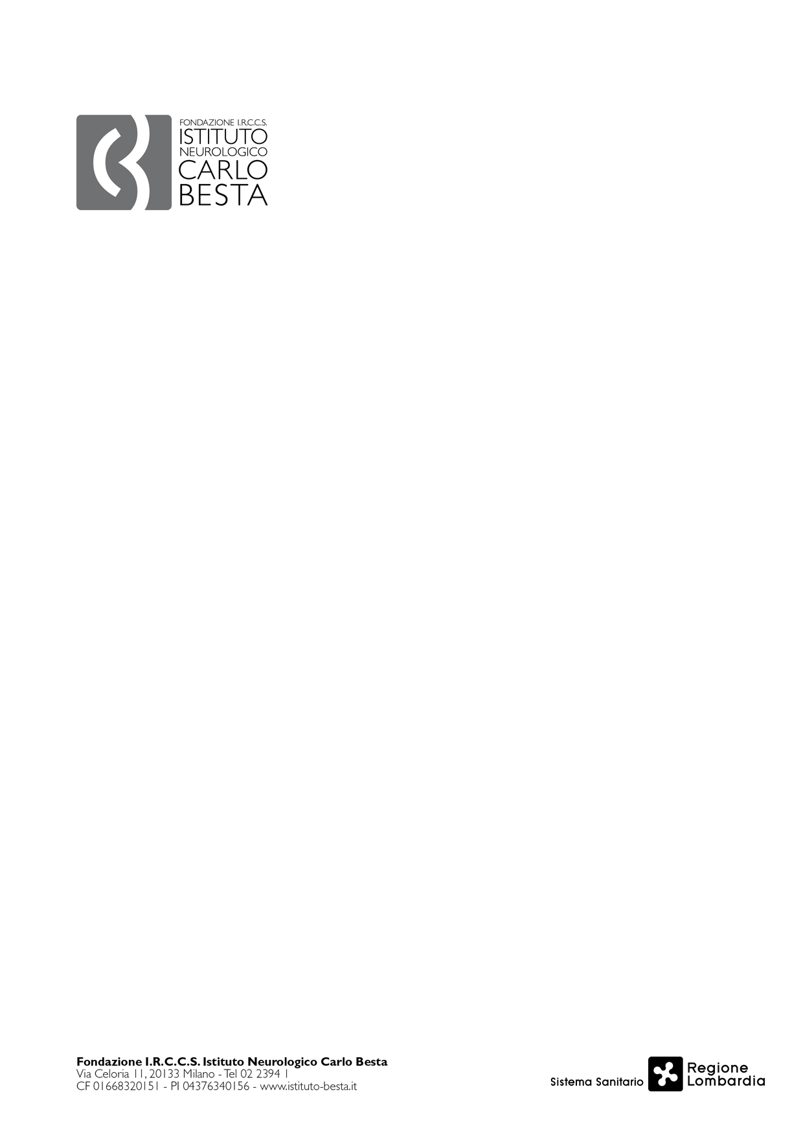

Scheda di sintesi sulla rilevazione del Nucleo di Valutazione delle Prestazioni (O.I.V per la Fondazione IRCCS Istituto Neurologico Carlo Besta)

Data di svolgimento della rilevazione nel formato 31/01/2014.

Durante la seduta del Nucleo di Valutazione delle Prestazioni svolta in data 22 Gennaio 2014, il Responsabile della Trasparenza ha relazionato dettagliatamente sull’attività svolta dalla Fondazione al fine di ottemperare alle indicazioni contenute nel D.lgs 33 del 2013 in tema di Trasparenza.
In data 31/01/2014 il Nucleo di Valutazione delle Prestazioni, sulla base delle indicazioni contenute nella Delibera n. 77/2013 dell’ A.N.AC ( Autorità Nazionale anticorruzione e per la valutazione e la trasparenza delle amministrazioni pubbliche)ad oggetto:“Attestazioni OIV sull’assolvimento degli obblighi di pubblicazione per l’anno 2013 e attività di vigilanza e controllo dell’Autorità”, ha provveduto ad esaminare la documentazione e la “banca dati” verificando sul sito internet istituzionale della Fondazione www.istituto-besta.it, nella sezione Amministrazione Trasparente, la qualità e la completezza delle informazioni richieste.

Il monitoraggio effettuato, come indicato nell’attestazione del Presidente del NVP, ha avuto esito positivo.

